Tensión superficial de los líquidos

Objetivo
Se determinará la fuerza de tensión superficial que ejerce la superficie del agua sobre un anillo de medida justo antes de que la película de líquido se rompa. Se obtendrá una ecuación empírica para la dependencia con la temperatura de la tensión superficial.

Fundamento teórico
Las fuerzas de cohesión entre las moléculas de un líquido tienen una resultante nula en un punto situado en el interior del propio líquido, pues se cancelan mutuamente. Sin embargo, en un punto situado cerca de la superficie del líquido, estas fuerzas no tienen resultante nula, y causan que la superficie de un líquido en contacto con otro fluido se comporte como una membrana elástica. El trabajo necesario para aumentar el área de la superficie libre de un líquido es proporcional al área aumentada,
$$dW=σdS, \text{(7.1)}$$
y la constante de proporcionalidad $σ$ se llama coeficiente de tensión superficial del líquido. Otro fenómeno debido también a la tensión superficial se produce cuando se extrae lentamente un sólido que estaba sumergido dentro de un líquido. En el instante justo en que la superficie del líquido va a dejar de estar en contacto con el sólido, se observa una película de líquido que se aferra a la superficie de contacto del sólido. Este fenómeno tiene que ver con las fuerzas de adhesión entre las moléculas de la superficie del líquido y las del sólido.
En el momento límite de ruptura de la película de líquido aferrada al sólido, la resultante $F$ de la fuerza con que se está tirando del sólido y del peso del sólido debe equilibrarse con la fuerza $F_{σ}$ debida a la tensión superficial del líquido. Dado que el trabajo de las fuerzas de tensión superficial es $dW=F_{σ}dz$, donde $dz$ es el desplazamiento vertical de la superficie del líquido, y usando la ecuación 7.1,
$$F_{σ}=\frac{dW}{dz}=σ\frac{dS}{dz}, \text{(7.2)}$$
siendo $dS$ el cambio en el área de la superficie de líquido. En el caso de esta práctica, el sólido es un anillo de radio $R$. Debido a su poco espesor, se puede considerar que tanto el radio exterior como el radio interior del anillo son aproximadamente iguales a $R$. La película de líquido levantada por el anillo una distancia $dz$ tiene un área que es la suma del área levantada por el perímetro interior del anillo y el perímetro exterior del anillo, esto es,
$$dS=2πRdz+2πRdz=4πRdz. \text{(7.3)}$$
Por tanto, la fuerza debida a la tensión superficial es
$$F_{σ}=4πRσ. \text{(7.4)}$$
Dado que esta fuerza se equilibra con $F$ en el instante de ruptura de la película,
$$F=4πRσ, \text{(7.5)}$$
y, en este experimento, es posible medir $F$ con un dinamómetro de torsión, lo cual permite obtener la tensión superficial del agua.
En casi todos los líquidos se observa empíricamente que la tensión superficial disminuye con la temperatura de un modo aproximadamente lineal, hasta que se llega a la temperatura crítica del líquido $T_{c}$, en la cual la tensión superficial se anula. Este comportamiento experimental puede resumirse en la expresión
$$σ=\frac{k_{σ}}{v^{2/3}}\left(T_{c}−T\right), \text{(7.6)}$$
donde $v$ es el volumen molar del líquido, esto es,
$$v=\frac{V}{n}, \text{(7.7)}$$
siendo $V$ el volumen total y $n$ el número de moles, y $k_{σ}$ es el coeficiente de Eötvös,
$$k_{σ}=2,1⋅{10}^{−7} J⋅ K^{−1}. \text{(7.8)}$$
Consideremos la tensión superficial a temperatura ambiente $σ\left(T_{0}\right)=σ_{0}$. De la ecuación 7.6, se tiene que
$$σ_{0}=\frac{k_{σ}}{v^{2/3}}\left(T_{c}−T_{0}\right). \text{(7.9)}$$
Restando ahora las ecuaciones 7.6 y 7.9, se llega a
$$σ=σ_{0}−\frac{k_{σ}}{v^{2/3}}\left(T−T_{0}\right). \text{(7.10)}$$

Montaje experimental
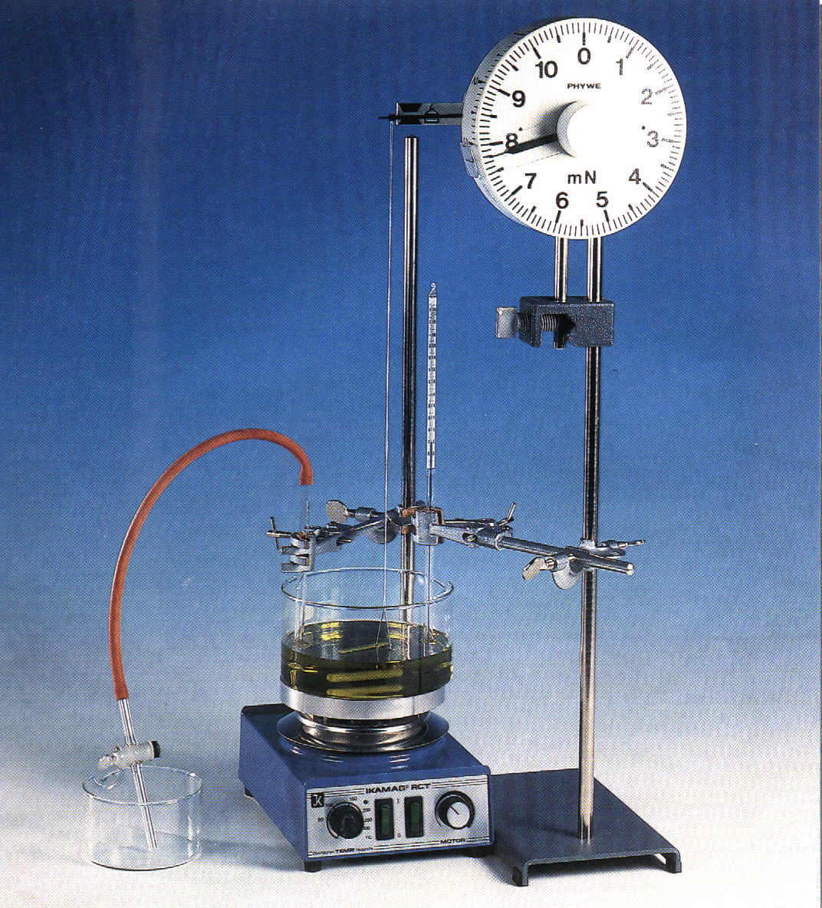
Figura 7.1: Montaje experimental.
El montaje experimental se observa en la figura 7.1. Se coloca el punto del dinamómetro en la posición “0” y el peso del anillo de medida se compensa con el marcador, de modo que el indicador esté equilibrado. El agua se sitúa en el vaso de precipitados y se sumerge completamente el anillo añadiendo agua con la jiringuilla.
Para realizar la medición, se va extrayendo liquido con la jiringuilla y se compensa la tensió superficial del liquido con la rueda. En el momento en que se rompe la película de líquido en contacto con el anillo se mide la fuerza $F$ en el dinamómetro. A partir de aquí, se puede calcular la tensión superficial $σ$ usando la ecuación 7.5.
Para la experimentación de la dependencia de la tensión superficial con la temperatura, el vaso de precipitados lleno de líquido se calienta con una resistencia.

Resultados
- Medir el diámetro $2R$ del anillo de medida con un calibre, tomando nota también del error de medida. Con el termómetro, obtener también la temperatura ambiente $T_{0}$ y su correspondiente error de medida. A través del método del anillo, obtener la fuerza $F$, y su error, con la que el agua actúa sobre el anillo de medida a temperatura ambiente. Calcular $σ_{0}$ con la ecuación 7.5.
$$\begin{matrix}R\left(±ϵ_{R}\right) & = & T_{0}\left(±ϵ_{T_{0}}\right)= \\ F\left(±ϵ_{F}\right) & = & σ_{0}\left(±ϵ_{σ_{0}}\right)= \end{matrix}$$
- Poner en marcha el horno. Para un rango de temperaturas entre la temperatura ambiente $T_{0}$ y $90 ​^{∘}C$, obtener por el método del anillo la tensión superficial repitiendo el proceso del apartado 1 mientras se calienta el agua. Al llegar a $90 ​^{∘}C$, apagar el horno y seguir haciendo medidas mientras se enfría el agua. Representar gráficamente $σ$ en función de $T$.
$T\left(±ϵ_{T}\right)$ | $σ\left(±ϵ_{σ}\right)$
- Calcular el coeficiente de correlación lineal $r$, la pendiente $a$, la ordenada en el origen $b$, y trazar la recta de mínimos cuadrados $σ=a\left(T−T_{0}\right)+b$.
$$r= a\left(±ϵ_{a}\right)= b\left(±ϵ_{a}\right)=$$
- A partir de este ajuste, y con ayuda de la ecuación 7.10, determinar el valor de la tensión superficial a temperatura ambiente $σ_{0}$ y el valor del coeficiente $k_{σ}/v^{2/3}$.
$$σ_{0}\left(±ϵ_{σ_{0}}\right)= k_{σ}/v^{2/3}\left(±ϵ_{k_{σ}/v^{2/3}}\right)=$$
- Utilizando el valor de $k_{σ}$ dado en la ecuación 7.8, obtener el volumen molar del agua de grifo.
$$v_{m}\left(±ϵ_{v_{m}}\right)=$$
- A partir de los valores obtenidos y con la ayuda de la fórmula 7.9 obtener $T_{c}$

Discusión
- Comparar el valor de $σ_{0}$ obtenido en el punto 2 con el que se obtuvo en el punto 1 de la sección de resultados.
- Contrastar el valor obtenido experimentalmente con el valor de la tensión superficial del agua.

Cuestiones
- A partir de los experimentos realizados, ¿ qué se puede decir de la validez de la ecuación de Eötvös?
- ¿ Bajo qué condiciones es independiente el volumen molar de la temperatura si se tienen en cuenta los resultados obtenidos?

